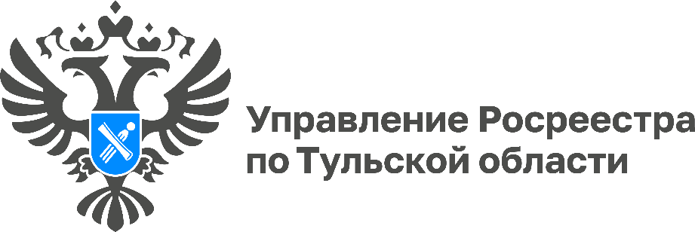
Зачем тулякам межевать земельный участок и что это даст его владельцу?
Межевание - процесс установления, восстановления и закрепления границ земельного участка, определение его площади и местоположения на местности.
Межевание не обязательная процедура и делается на усмотрение владельца земельного участка. Но, если нужно образовать из одного земельного участка несколько, путем раздела либо перераспределения, собственнику придется провести процедуру межевания, чтобы уточнить границы земельного участка или его площадь. Продать участок без установленных границ возможно, но покупатель рискует, так как может возникнуть спор с соседями. Стоит учесть то, что очень часто банки не дают ипотеку на земельный участок без межевания.
«Процедура межевания поможет собственнику избежать споров с соседями и понять, куда можно поставить забор, чтобы впоследствии не пришлось его переносить», - пояснила генеральный директор ООО «Межевание и геодезия 71» Виктория Гречишкина.
«Так, по данным Управления Росреестра по Тульской области на второй квартал 2022 года на кадастровом учете стоит 921 551 земельный участок, из них на 554 960 земельных участках собственники провели процедуру межевания и определили их границы», - отметила исполняющая обязанности руководителя Управления Росреестра по Тульской области Ольга Морозова.
Таким образом, межевание необходимо, чтобы:
- Объединить несколько участков в один или, наоборот, разделить один на несколько.
- Уточнить границы земельного участка и его площадь, например, при спорах с соседями.

- Определить место для будущего строения в пределах границ земельного участкаили для забора.

